**LAB 2 – ADDITIONAL DOMAIN CONTROLLER VÀ SD ACTIVE DIRECTORY USERS AND GROUP**

1. **Kết nối ADC với DC.**

Chuẩn bị 3 máy ảo win sv 12: một máy làm DC, một máy đóng vài trò là router định tuyến kết nối 2 máy còn lại, một máy đóng vai trò là ADC ở xa.

+ Chuẩn bị máy ảo làm router: Add cho máy ảo 2 card mạng để kết nối đến 2 máy domain. Đặt ip trên 2 card của máy ảo là địa chỉ default gateway của 2 máy server.

+ Sau khi add xong 2 card mạng, ta vào server manage để add thêm tính năng.

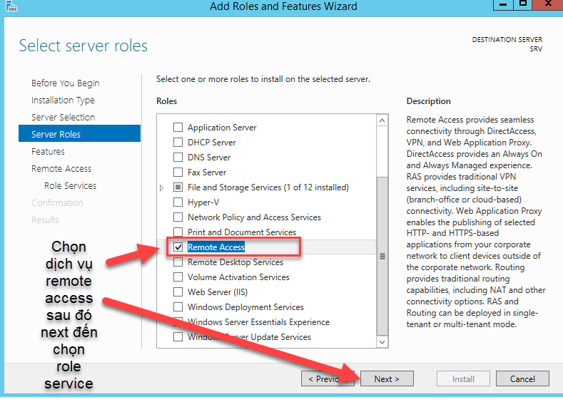

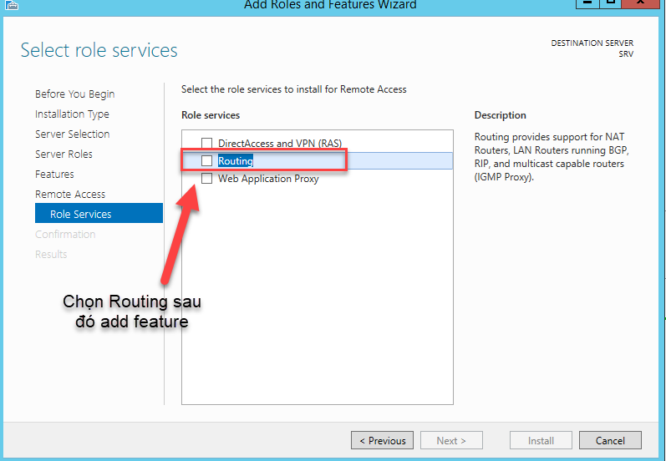

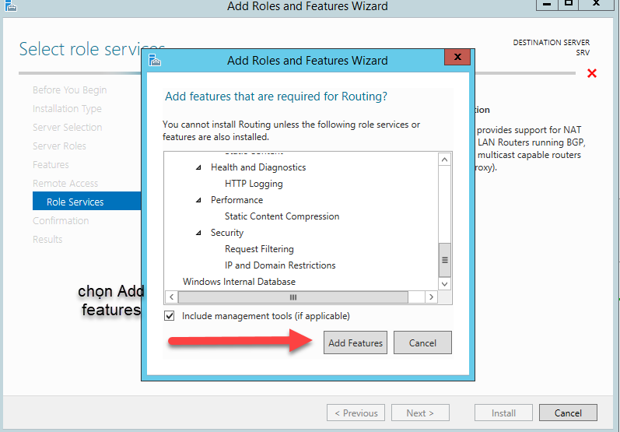

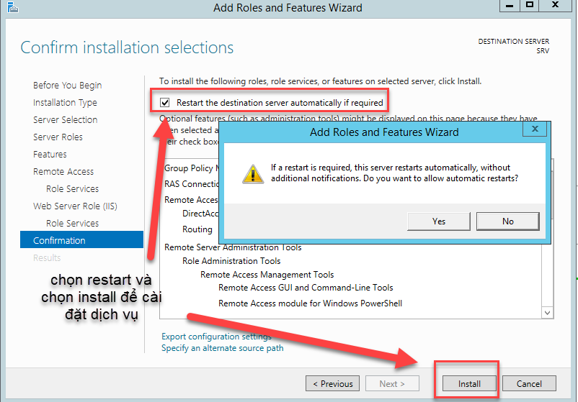

+ Sau khi cài đặt hoàn tất, ta quay trở lại server manage.

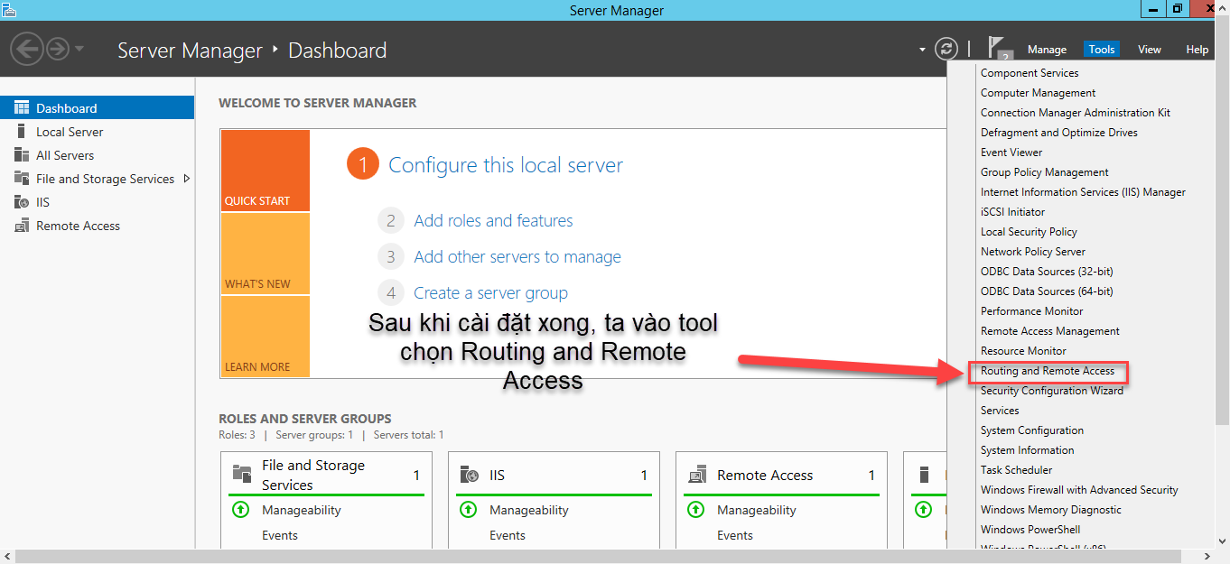

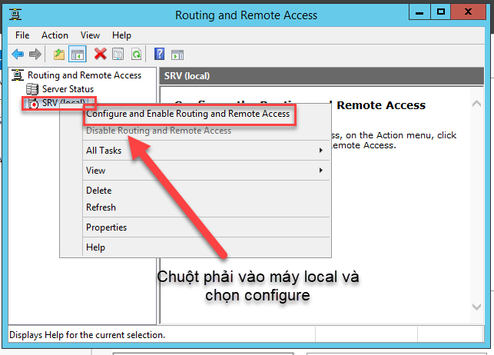

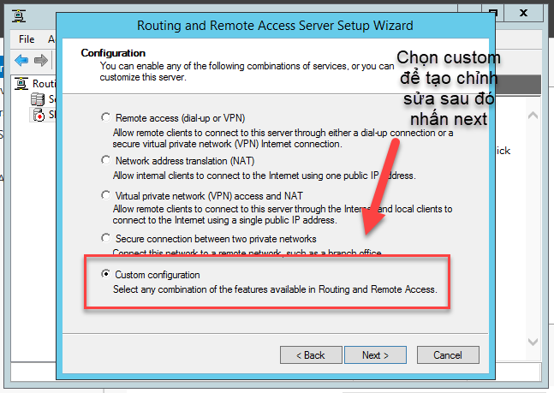

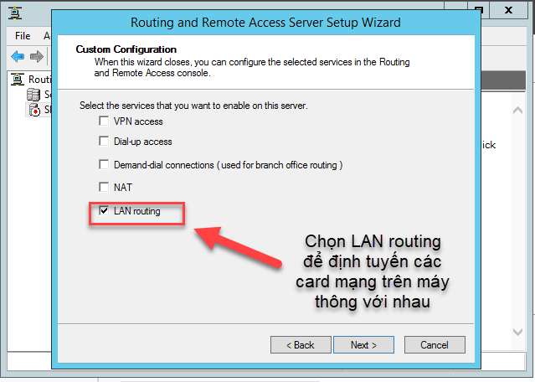

+ Sau khi configure xong ta tiến hành ping kiểm tra xem 2 máy server trên mạng Lan khác nhau đã thông nhau hay chưa.

Sau khi kiểm tra 2 máy server đã ping thông nhau ta bắt đầu gia nhập máy ADC vào domain trước sau đó sẽ nâng cấp từ máy thường lên domain controller giống như ta tạo một máy backup domain controller.

1. **Tạo các group, user.**

Để tạo các đối tượng OU, group, user ta có 2 cách sử dụng lệnh hoặc công cụ Active Directory Users and Computers. Cách đơn giản nhất là sử dụng tool Active Directory Users and Computers trong server manager.

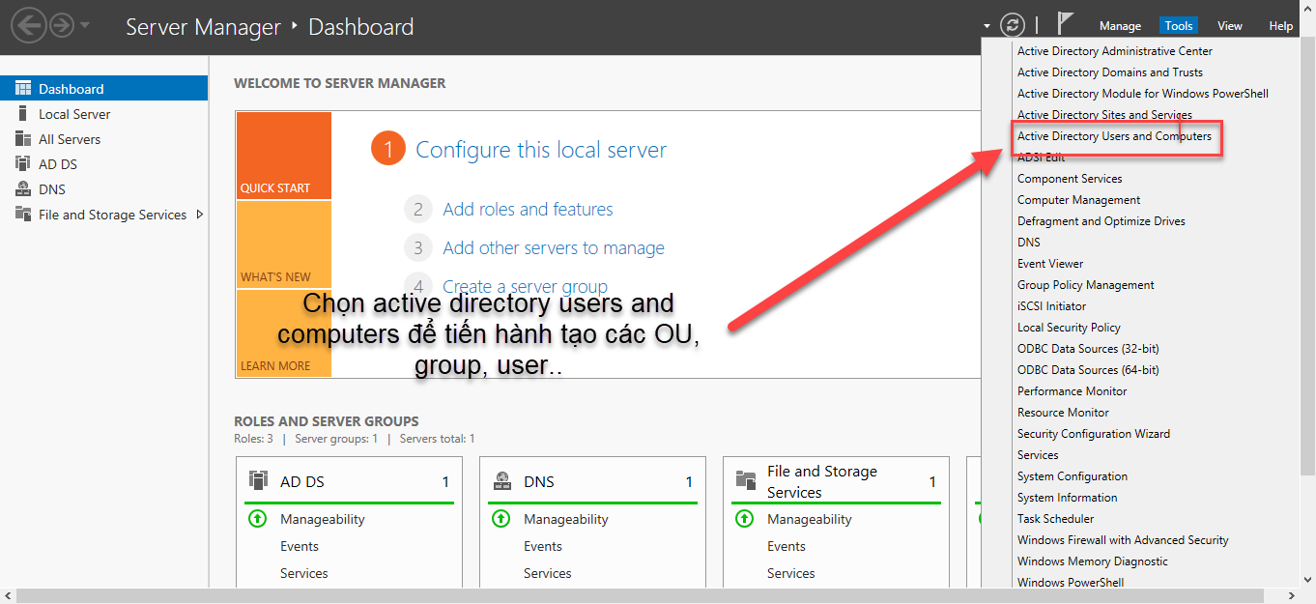

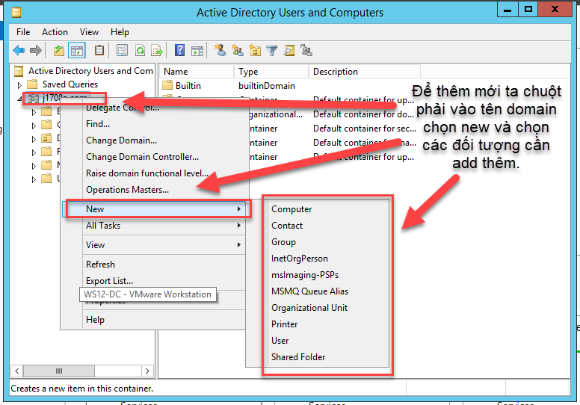

+ Đối với các OU khi muốn xóa ta phải thực hiện theo các bước:

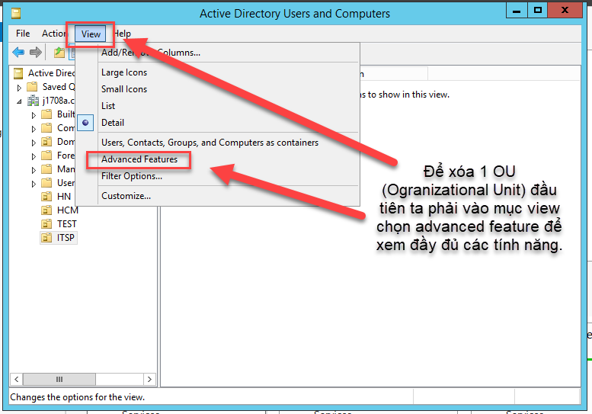

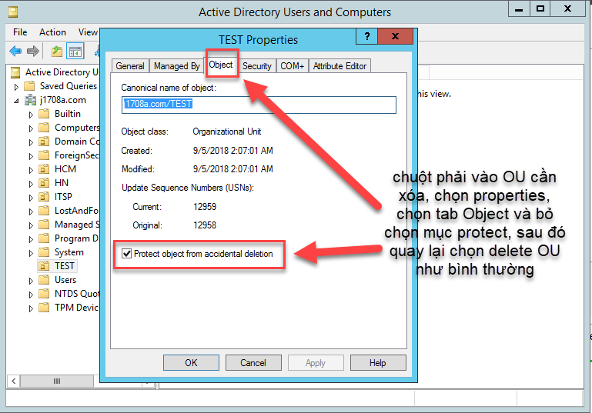

+ Thêm một user vào 1 group:

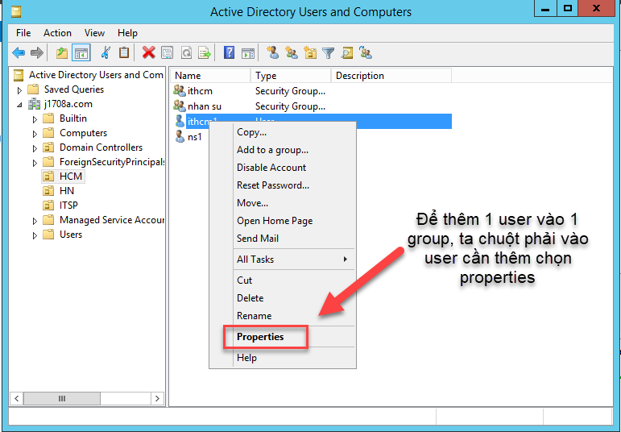

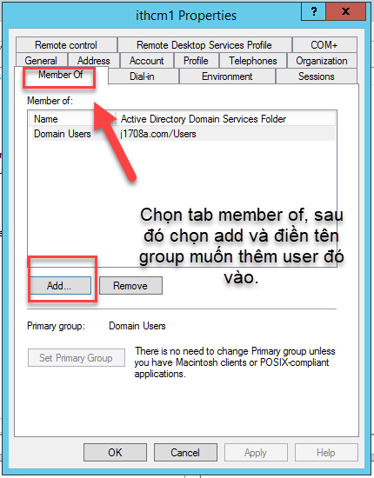

+ Cấp quyền quản lý một OU cho một user:

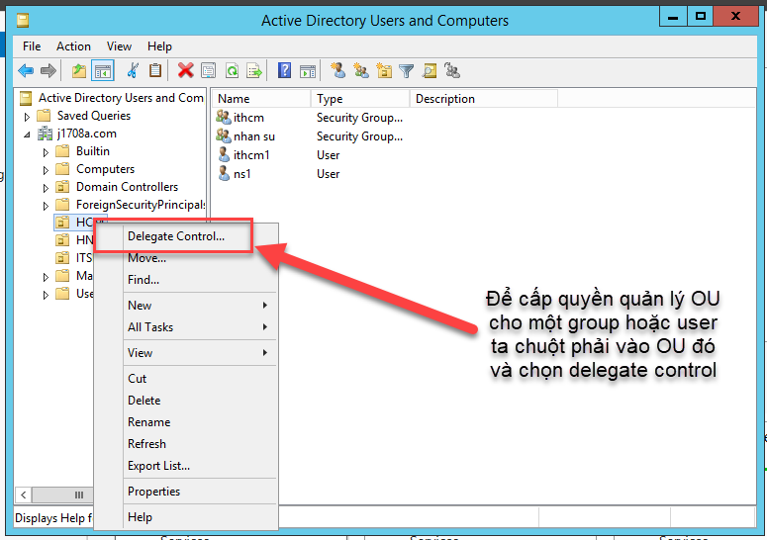

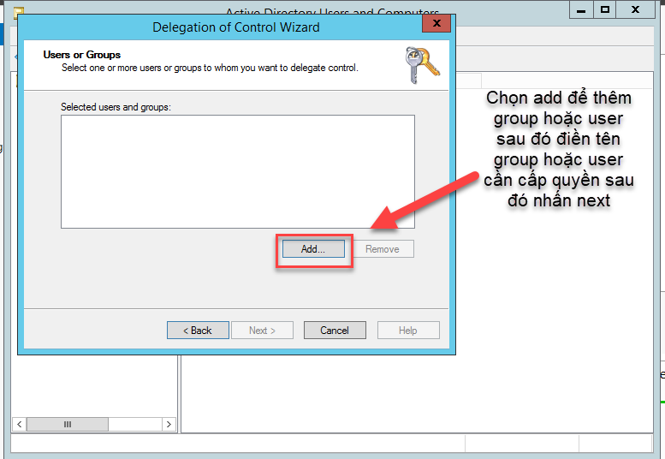

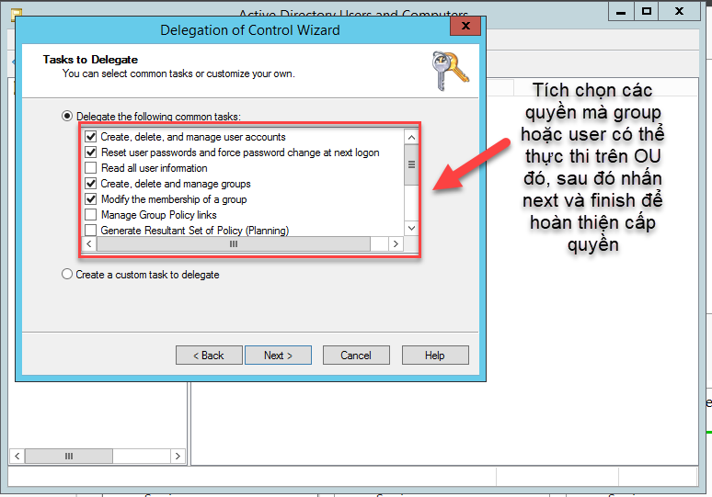

+ Sau đó ta tiền hành remote vào server bằng các user đã cấp quyền với OU và các user chưa cấp quyền. Tiến hành một số thao tác trên OU như thêm, xóa user, group bằng 2 loại user để so sánh.

+ Thêm user remote vào server:

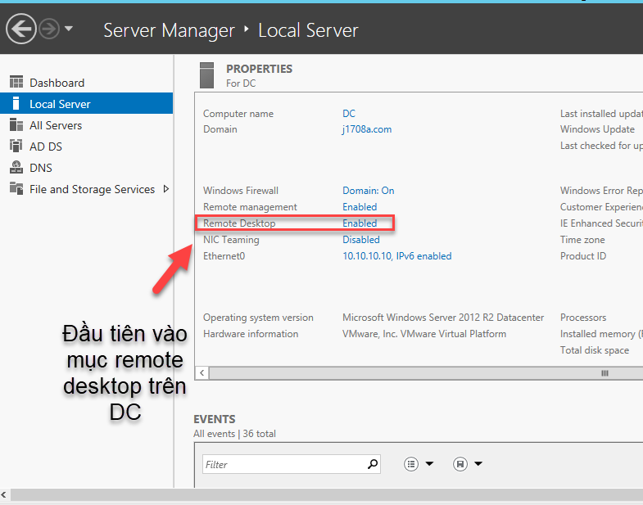

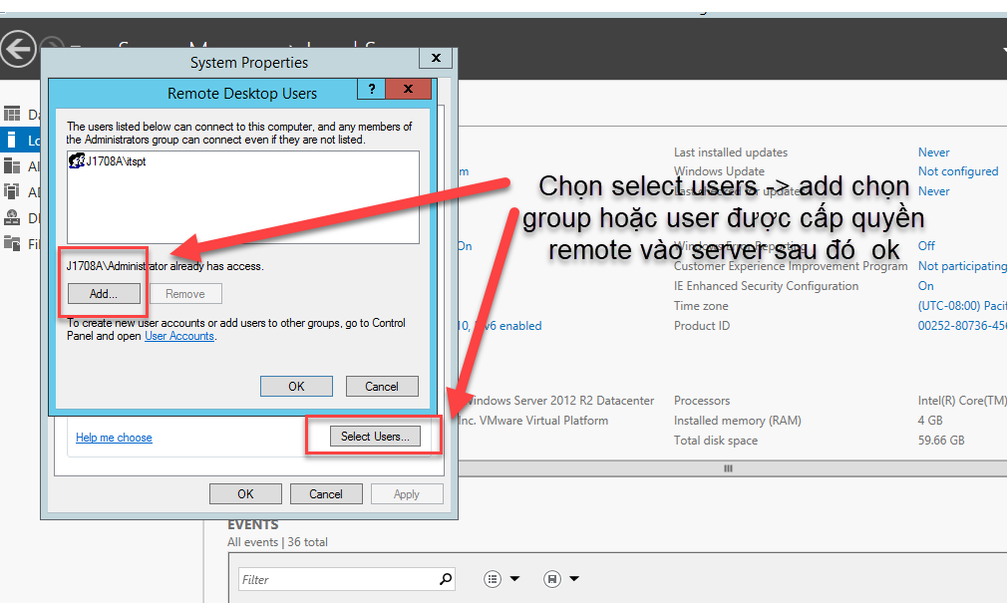

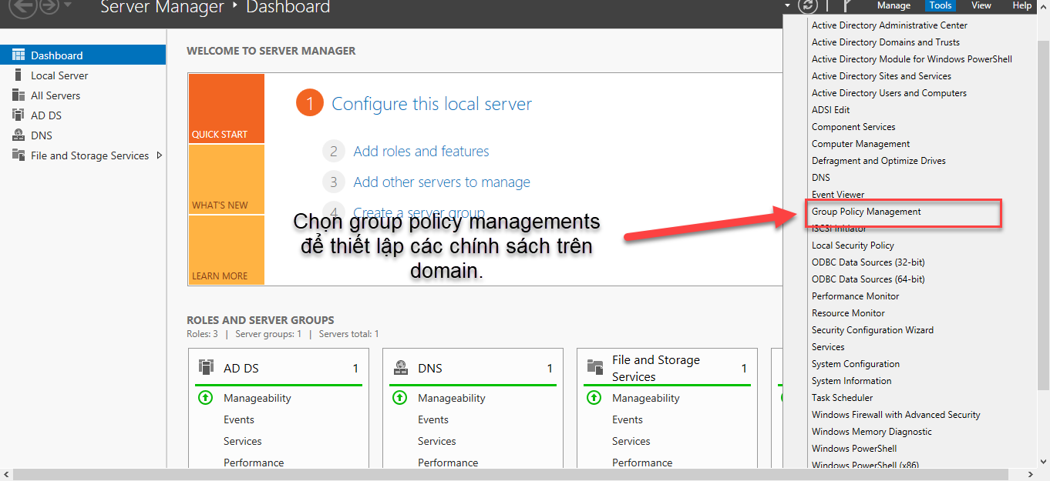

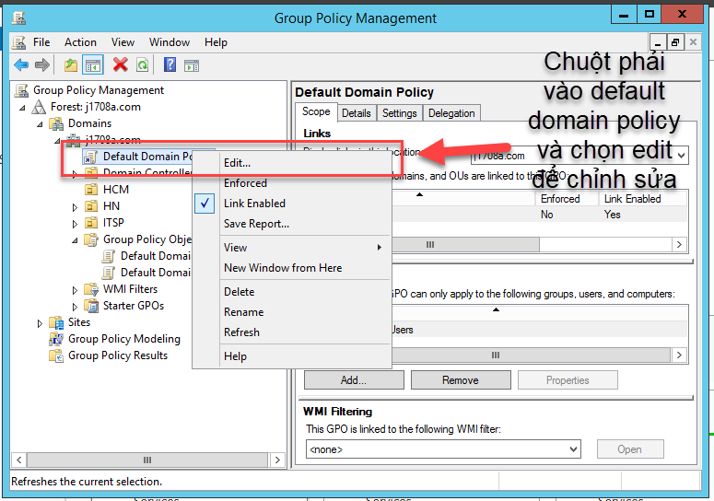

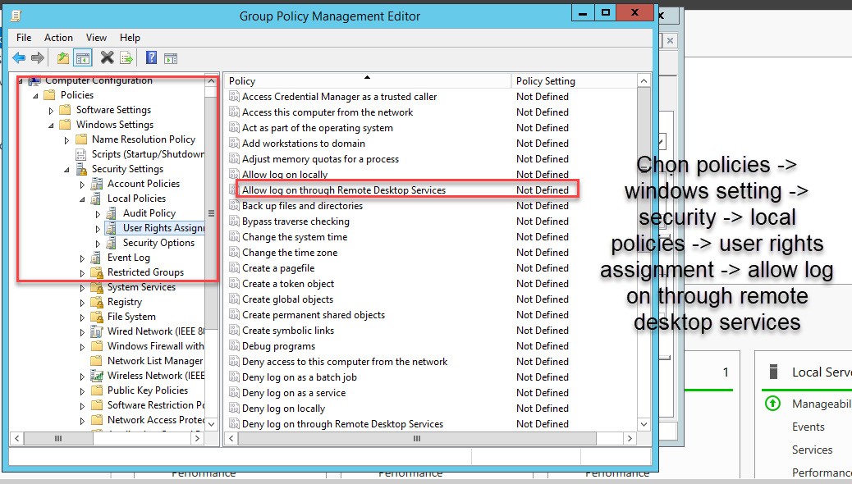

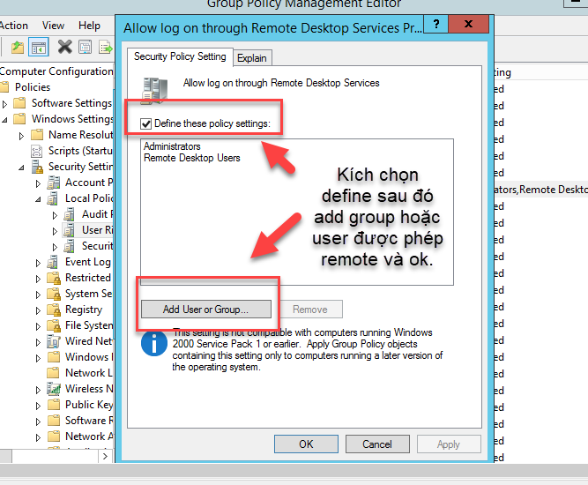

+ Sau khi chỉnh GPO thì tiến hành reset lại máy để thực thi các chính sách.